講演要旨作成のための諸注意

以下に雑誌会講演要旨作成のためのガイドラインを挙げます。これらに従って要旨を作成し、提出してください。

- 講演要旨はテンプレートに従って１ページに収まるように記入してください。
予定表を基に発表日の日付、開催回（下図参照、忘れがちなので注意）も記入してください。

開催回を各自で忘れず記入
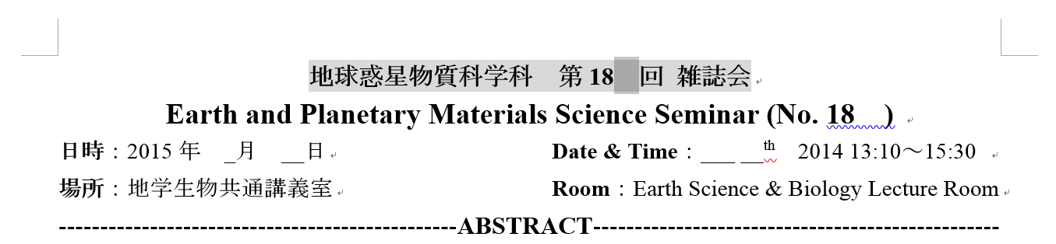
開催回を各自で忘れず記入

- ファイルはMS Wordファイルで提出してください。
- 要旨は提出の十分前に指導教員に提出し、指導を反映させたものを提出してください。
- 提出期限は発表日一週間前(木曜日)です。厳守してください。
- 不明なことがあれば以下のアドレスに問い合わせを行ってください。

雑誌会委員
ep-zassikai@es.tohoku.ac.jp

